

**KAUNO TECHNOLOGIJOS UNIVERSITETAS**

**INFORMATIKOS FAKULTETAS**

**Robertas Osipovas**

**Automobilių skelbimų portalas**

Projektas

**Dėstytojas**

Doc. dr. Sigitas Drąsutis

**KAUNAS, 2022**

Turinio lentelė

Terminų ir santraukų žodynas 3

Įvadas 4

1. Analizė 5

1.1. Esamų sprendimų analizė 5

1.1.1. Autoplius 5

1.1.2. Autogidas 6

1.1.3. Esamų sistemų palyginimas (pavyzdys) 7

1.1. Technologijų analizė 7

2. Projektas 8

2.1. Funkciniai reikalavimai sistemai 8

2.2. Duomenų bazės projektas 8

2.3. Konteksto diagrama 9

2.4. UML diagramos 10

2.4.1. Panaudojimo atvejų diagrama 10

2.4.2. Veiklos diagramos 11

2.4.3. Diegimo diagrama 26

2.4.4 Esami ekranvaizdžiai 26

3. Vartotojo vadovas 27

4. Išvados 36

5. Literatūros sąrašas 37

6. Priedas 38

6.1. Semestro darbų suvestinė 38

# Terminų ir santraukų žodynas

|  |  |
| --- | --- |
| **HTML** | Hiperteksto žymėjimo kalba – kompiuterinė žymėjimo kalba, naudojama pateikti turinį internete (angl. *Hypertext Markup Language*). |
| **Angular** | Karkasas, skirtas kurti vartotojo sąsajai su HTML, JavaScript ir TypeScript. |
| **MS SQL** | Reliacinė duomenų bazė. |
| **.NET** | Platforma, skirta kurti aplikacijoms. |

# Įvadas

Lietuvos rinkoje yra keletas tinklapių, kuriuose galima kelti parduodamų automobilių skelbimus. Kad sukurti skelbimą, reikia sumokėti mokestį. Du stambiausi tinklapiai taiko šį skelbimo mokestį, kai galima būtu padaryti skelbimus nemokamus. Taip pat, kadangi dažniausiai skelbiami naudoti automobiliai, atsiranda skelbimų su paslėptais automobilio defektais.

**Darbo tikslas –** sukurti svetainę, kurioje lankytojas galėtų nemokamai talpinti ir matyti automobilių skelbimus. Taip pat svetainė įspėtų apie potencialiai turimas automobilio problemas.

**Darbo uždaviniai:**

1. Išanalizuoti jau esamas populiarias automobilių skelbimų svetaines.
2. Pasirinkti technologijas su kuriomis bus kuriama svetainė.
3. Suprojektuoti svetainę, kad atitiktų užsibrėžtus tikslus.
4. Realizuoti suprojektuotą svetainę bei ją ištestuoti.

# Analizė

## Esamų sprendimų analizė

### Autoplius

Viena iš populiariausių rinkoje egzistuojančių automobilių skelbimų svetainių yra Autoplius.

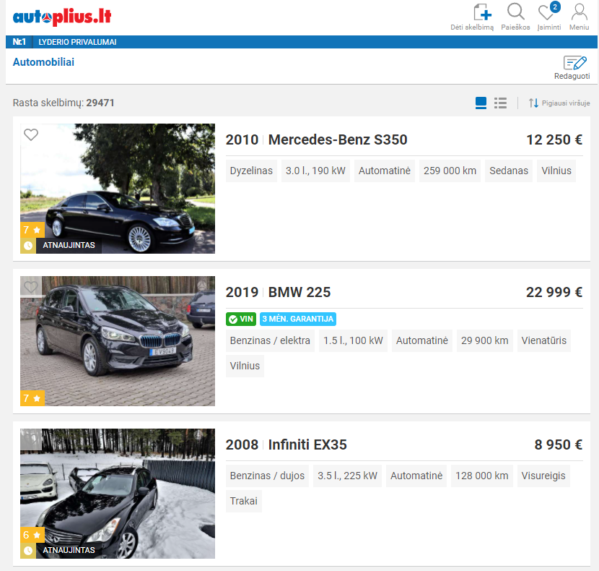

pav. 1 Automobilių skelbimų portalas Autoplius.lt

Autoplius.lt yra sėkmingiausias Lietuvoje automobilių skelbimų tinklapis. Čia yra patalpinta labai daug skelbimų. Skelbimus kurti galima ne vien automobiliams, bet ir sunkvežimiams, motociklams, autobusams, valtims, įvairioms dalims. Paieškos rezultatus galima patogiai atsifiltruoti pagal save pagal ieškomo dalyko ypatybes (gamintojas, modelis, spalva, kaina ir kt.)

**Sistemos privalumai:**

* Labai daug skelbimų
* Patogi paieška
* Daug skelbimų tipų vienoje svetainėje.
* Galimos žinutės apie naujus skelbimus el. paštu.

**Sistemos trūkumai:**

* Mokami skelbimai
* Nėra perspėjimų apie vėl parduodamus neseniai parduotus automobilius.

### Autogidas

Kita populiari skelbimų svetainė Lietuvoje – Autogidas.

Paveikslėlis, kuriame yra žinutė

Automatiškai sugeneruotas aprašymas

pav. 2 Automobilių skelbimų portalas Autogidas.lt

Svetainė labai panaši į autoplius, tik joje yra beveik trys kartus mažiau skelbimų. Skelbimų yra ne tik automobiliams, bet ir motociklams, žemės ūkio technikai, priekabom ir kt. Paieškos rezultatus galima filtruoti pagal poreikius.

**Sistemos privalumai:**

* Patogi paieška
* Daug skelbimų tipų vienoje svetainėje.
* Galimos žinutės apie naujus skelbimus el. paštu.

**Sistemos trūkumai:**

* Mokami skelbimai
* Nėra perspėjimų apie vėl parduodamus neseniai parduotus automobilius.

### Esamų sistemų palyginimas (pavyzdys)

|  |  |  |  |
| --- | --- | --- | --- |
| **Kriterijus** | **Autoplius** | **Autogidas** | **Kuriama sistema** |
| Skelbimų rodymas | Skelbimai rodomi puslapiais | Skelbimai rodomi puslapiais | Skelbimai bus rodomi puslapiais |
| Skelbimų radimas | Galima ieškoti pagal pasirinktas ypatybes | Galima ieškoti pagal pasirinktas ypatybes | Bus galima ieškoti pagal pasirinktas ypatybes |
| Skelbimo sukūrimas | Reikia užpildyti formą naršyklėje | Reikia užpildyti formą naršyklėje | Reikės užpildyti formą naršyklėje |
| Skelbimo ištrynimas | Trinama iš savo paskyros | Trinama iš savo paskyros | Bus trinama iš savo paskyros |
| Skelbimo atnaujinimas | Atnaujinama iš savo paskyros | Atnaujinama iš savo paskyros | Bus atnaujinama iš savo paskyros |

## Technologijų analizė

Tinklapio vartotojo sąsajai kurti bus naudojamas karkasas Angular. Angular yra skirtas kurti aplikacijas su HTML ir JavaScript, TypeScript.

Logikai programuoti bus naudojamas .NET CORE. Tai yra platforma, skirta kurti įvairaus sudėtingumo aplikacijoms. Palaiko programavimo kalbas C#, F#.

Duomenų bazei bus naudojama Microsoft SQL Server.

# Projektas

## Funkciniai reikalavimai sistemai

Sistema bus pritaikyta naudoti trijų tipų vartotojams svečiui, administratoriui ir naudotojui.

Sistemos funkciniai reikalavimai:

* Svečias privalo turėti galimybę užsiregistruoti.
* Svečias privalo turėti galimybę peržiūrėti visus automobilių skelbimus.
* Administratorius privalo turėti galimybę ištrinti bet kurį automobilio skelbimą.
* Administratorius privalo turėti galimybę uždrausti naudotojui kurti naujus skelbimus.
* Administratorius ir naudotojas privalo turėti galimybę prisijungti ir atsijungti nuo sistemos.
* Naudotojas privalo turėti galimybę atlikti CRUD operacijas savo sukurtiems automobilių skelbimams.
* Naudotojas privalo turėti galimybę palikti komentarą po automobilio skelbimu.

## Duomenų bazės projektas

Duomenų bazėje bus keturios lentelės:

* Automobilio skelbimų
* Sistemos prieigą turinčių vartotojų
* Komentarų
* Paveikslėlių, kurie priklauso skelbimui

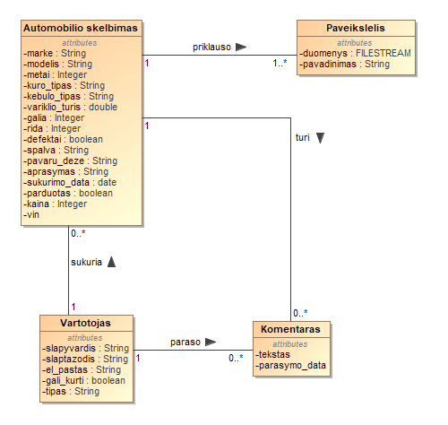

pav. 3 Duomenų bazės diagrama

## Konteksto diagrama

Ši konteksto diagrama rodo kaip sistemos naudotojai ir sistema veikia tarpusavyje.

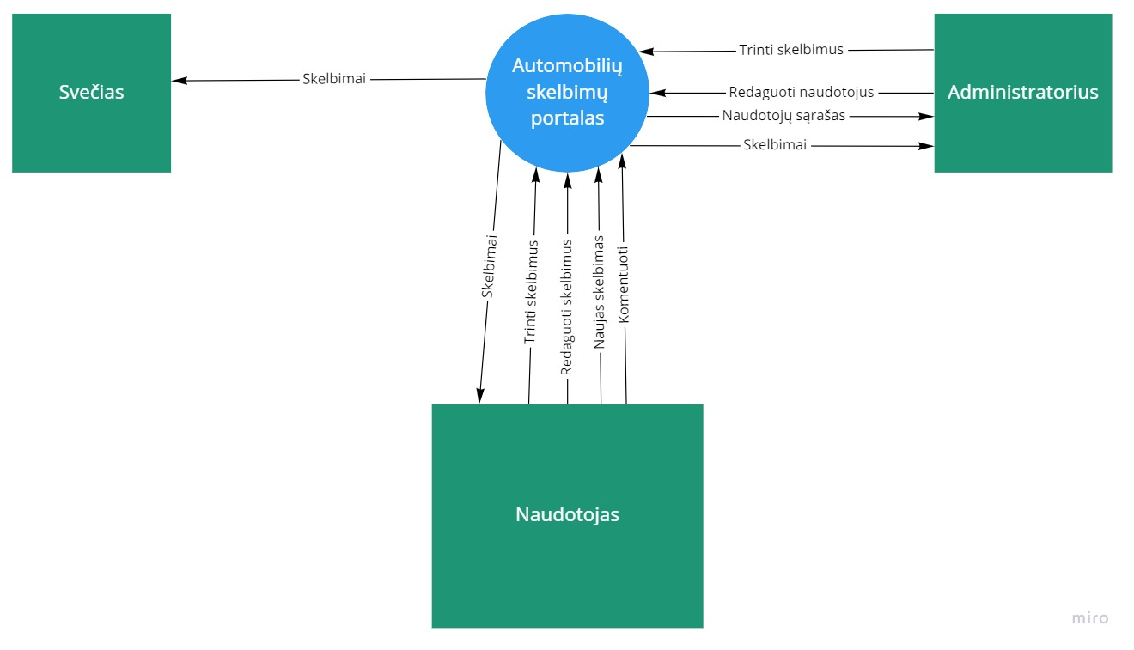

pav. 4 Konteksto diagrama

## UML diagramos

## Panaudojimo atvejų diagrama

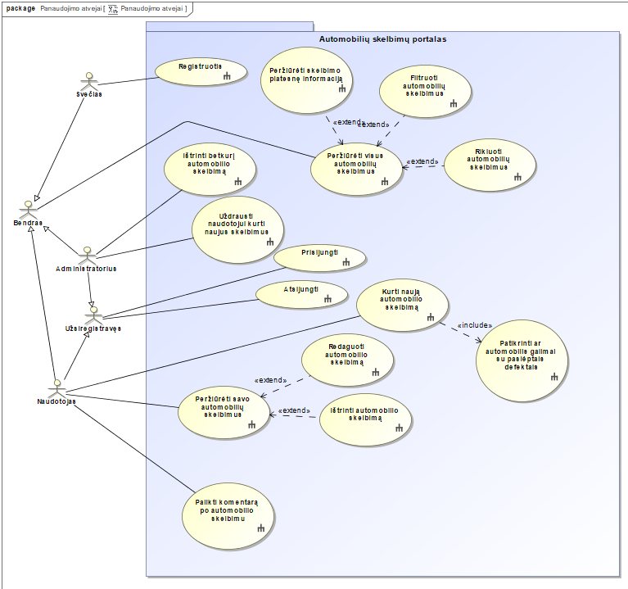

pav. 5 Panaudojimo atvejų diagrama

## Veiklos diagramos

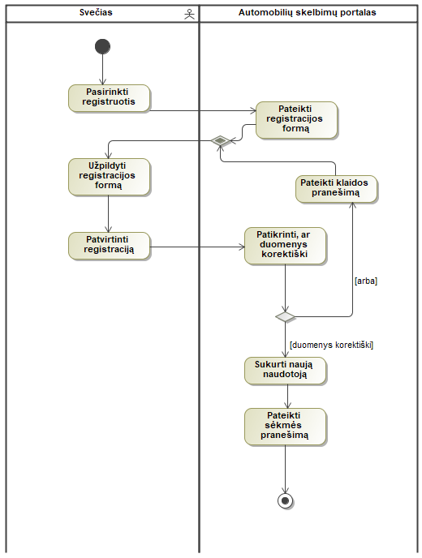

pav. 6 Registracijos veiklos diagrama

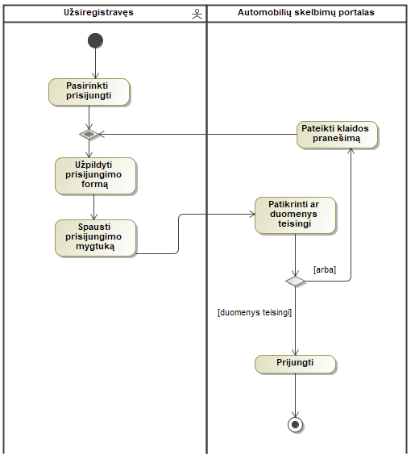

pav. 7 Prisijungimo veiklos diagrama

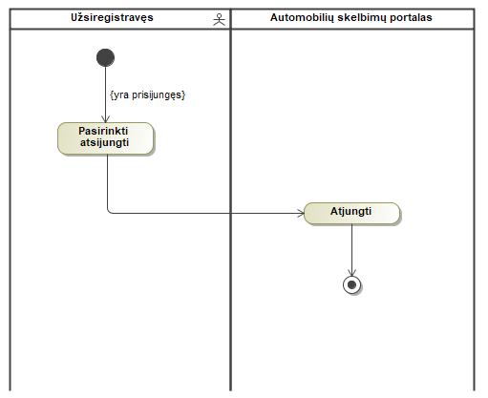

pav. 8 Atsijungimo veiklos diagrama

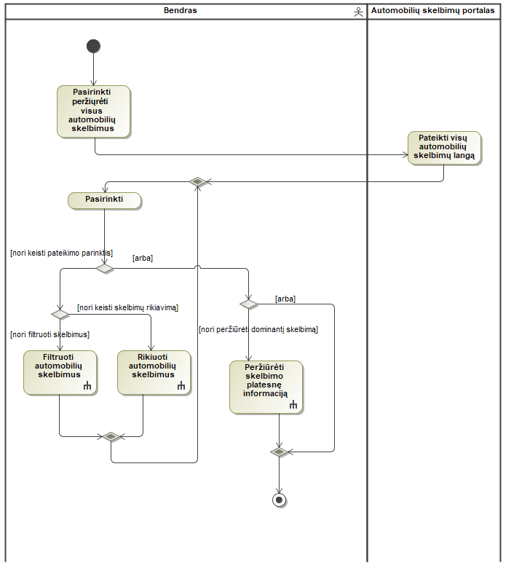

pav. 9 Visų skelbimų peržiūros veiklos diagrama

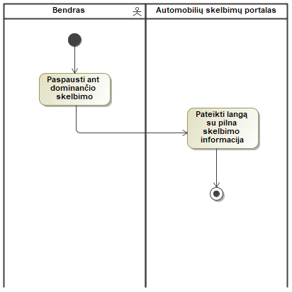

pav. 10 Platesnės skelbimo informacijos peržiūros veiklos diagrama

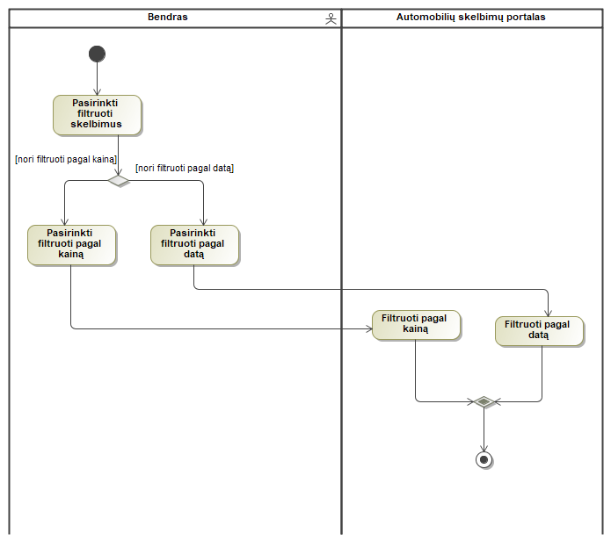

pav. 11 Skelbimų filtravimo veiklos diagrama

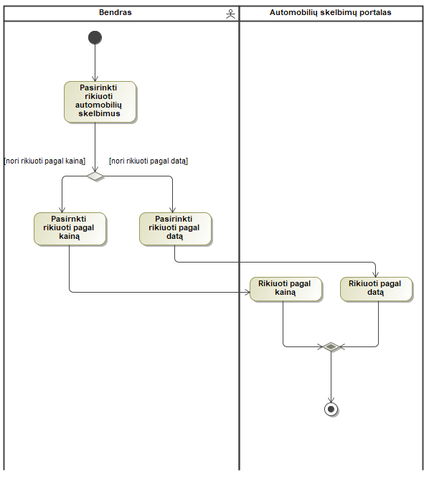

pav. 12 Skelbimų rikiavimo veiklos diagrama

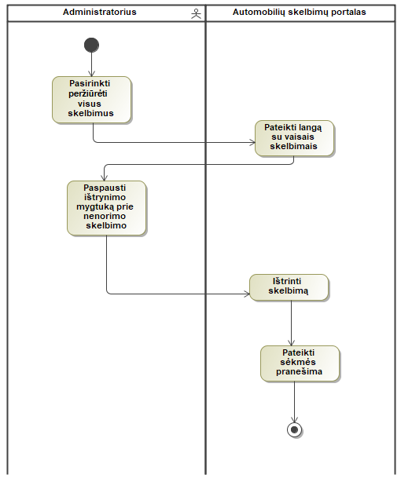

pav. 13 Bet kurio skelbimo ištrynimo veiklos diagrama

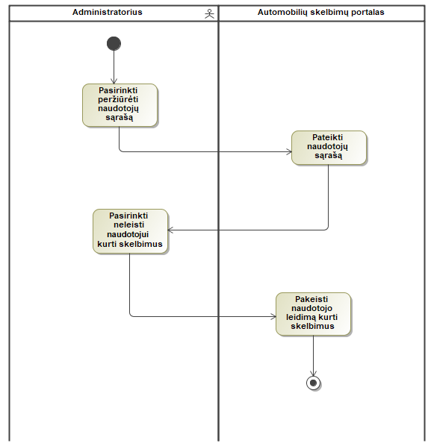

pav. 14 Naudotojo skelbimų kūrimo draudimo veiklos diagrama

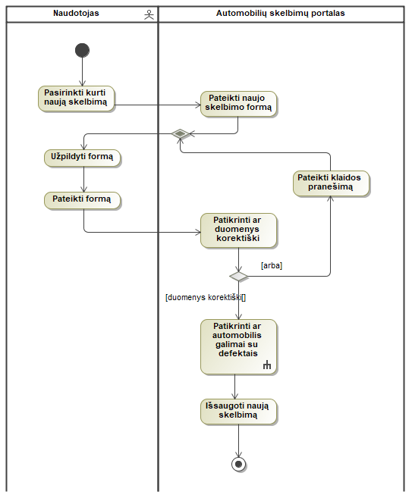

pav. 15 Naujo skelbimo kūrimo veiklos diagrama

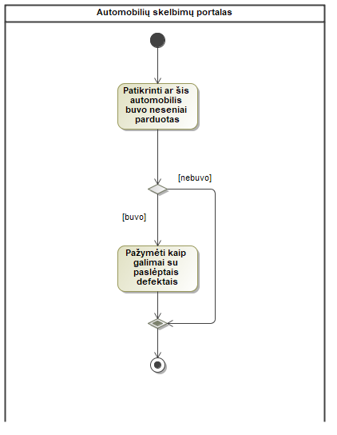

pav. 16 Defektų patikrinimo veiklos diagrama

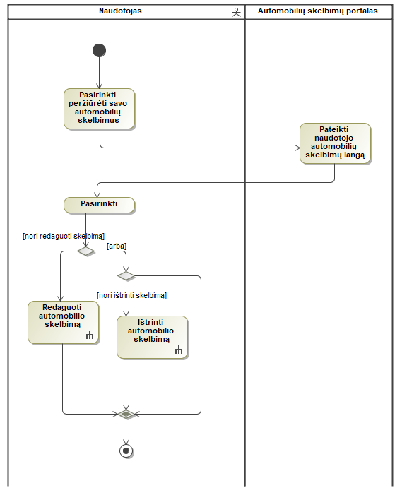

pav. 17 Savo sukurtų skelbimų veiklos diagrama

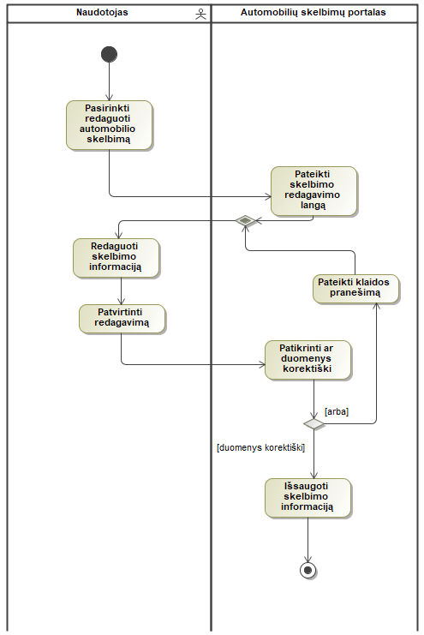

pav. 18 Skelbimo redagavimo veiklos diagrama

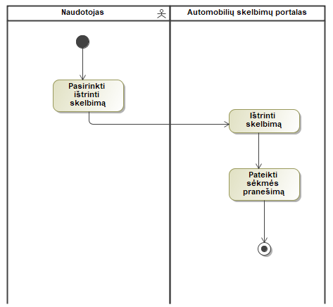

pav. 19 Skelbimo ištrynimo veiklos diagrama

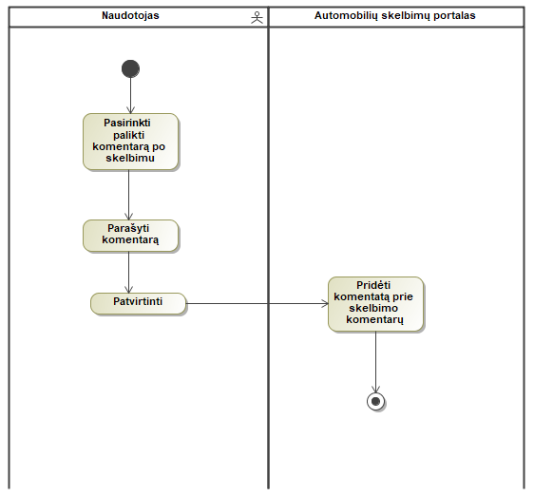

pav. 20 Komentaro palikimo veiklos diagrama

## Diegimo diagrama

Vartotojai automobilių skelbimų tinklapį galės pasiekti iš savo naršyklės. Pati sistema bus įdiegta serveryje. Duomenis saugoti bus naudojama duomenų bazė, su kuria tinklapis bendraus naudojant Entity Framework API.

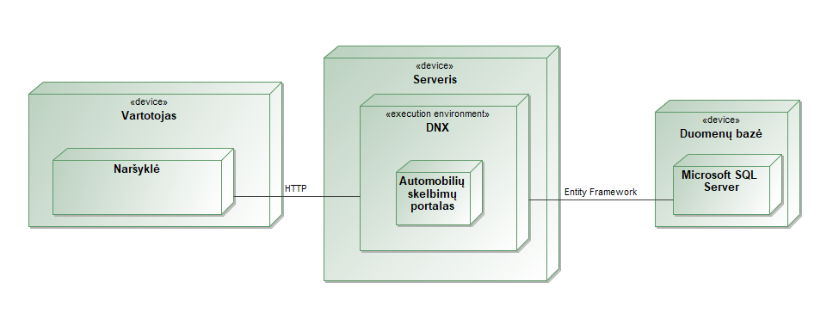

pav. 21 Diegimo diagrama

## 2.4.4 Esami ekranvaizdžiai

Dabartiniu metu sistemoje yra sukurtas ASP.NET API, kuris sąrašą gauna iš MS SQL Server duomenų bazės ir jį perduoda Angular puslapiui, kuris jį išspausdina.

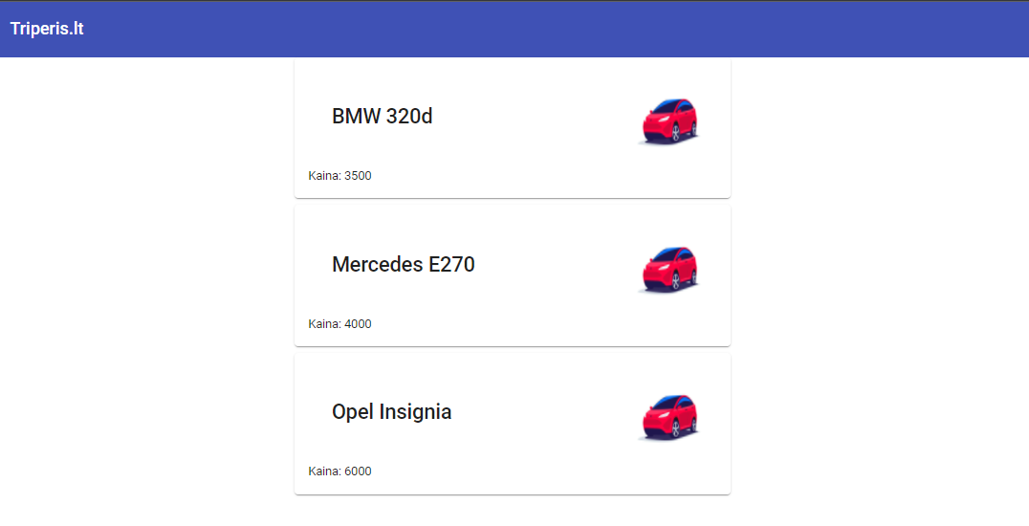

pav. 22 Automobilių sąrašas

# Vartotojo vadovas

Nuėjus į tinklapį per nuorodą <http://localhost:4200/>, atsidaro tinklapio pagrindinis langas – automobilių skelbimų sąrašas.

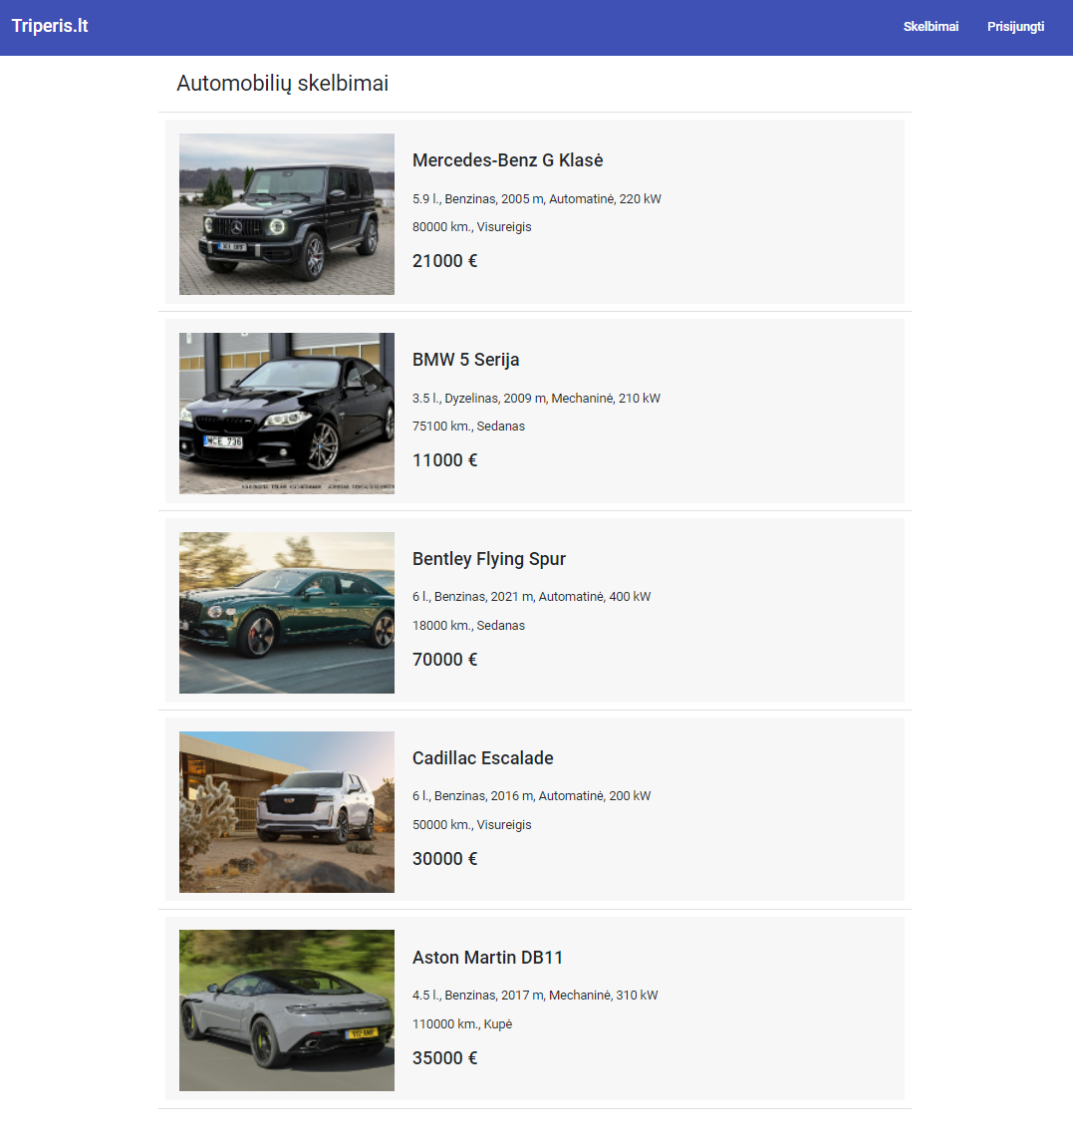

pav. Pagrindinis puslapis

Neprisijungęs naudotojas gali matyti parduodamų automobilių sąrašą, atidaryti pasirinkto skelbimo puslapį su platesne informacija.

Paveikslėlis, kuriame yra žinutė

Automatiškai sugeneruotas aprašymas

pav. Skelbimo puslapis

Puslapyje matoma kontaktinė pardavėjo informacija, automobilio ypatybės, nuotraukos ir tinklapio naudotojų komentarai.

Norint įkelti automobilio skelbimą į tinklapį, reikia prisijungti prie paskyros. Jei neturite paskyros, ją reikia sukurti registracijos lange. Kad pasiekti registracijos langą, reikia spausti mygtuką „Prisijungti“ puslapio viršuje ir tuomet „Registruotis“.

Paveikslėlis, kuriame yra žinutė

Automatiškai sugeneruotas aprašymas

pav. Registracijos forma

Į formą reikia suvesti norimą vartotojo vardą, el. paštą, telefono numerį ir slaptažodį du kartus.

Neteisingai suvedus informaciją, klaidos pranešimai pasirodys. Jų instrukcijomis ištaisykite duomenis.

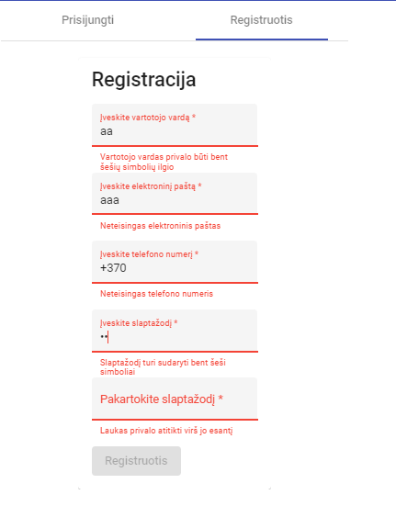

pav. Klaidinga registracijos forma

Teisingai įvedus informaciją, mygtukas „Registruotis“ pavirs aktyviu, jį paspauskite ir bus sukurta jūsų paskyra. Dabar galite prisijungti prie svetainės. Paspauskite ant sekcijos „Prisijungti“ virš formos ir įveskite savo naudotojo vardą ir slaptažodį ir spauskite „Prisijungti“. Jei suvedėte teisingai, būsite prijungti prie tinklapio.

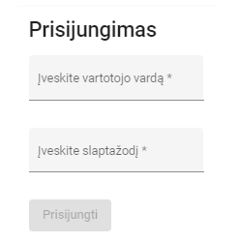

pav. Prisijungimo forma

Prisijungus, tinklapio viršuje atsiras naujos trys skiltys: skelbimai, mano skelbimai ir sukurti skelbimą. Taip pat mygtukas „Prisijungti“ pavirs „Atsijungti“.

Norint sukurti automobilio skelbimą, spauskite mygtuką „Sukurti skelbimą“. Būsite nukreiptas į skelbimo kūrimo formą.

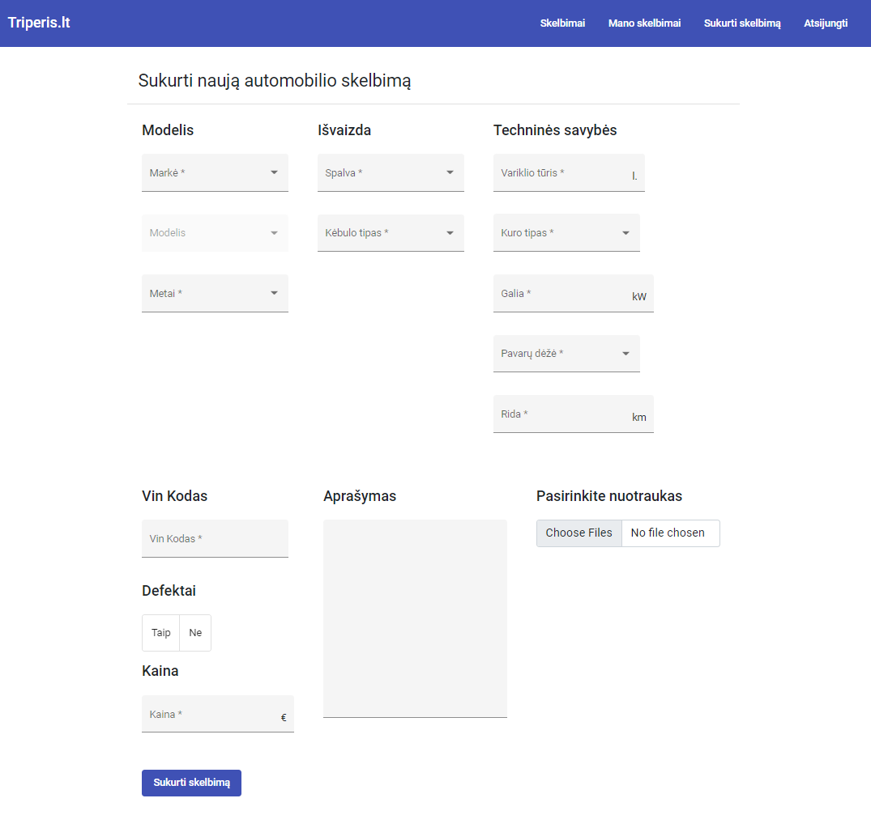

pav. Skelbimo kūrimo formą

Įveskite informaciją apie parduodama automobilį į visus formos langus ir pasirinkite nuo vienos iki keturių automobilio nuotraukų. Paspauskite mygtuką „Sukurti skelbimą“.

Bus sukurtas naujas skelbimas ir būsite į jį nuvestas.

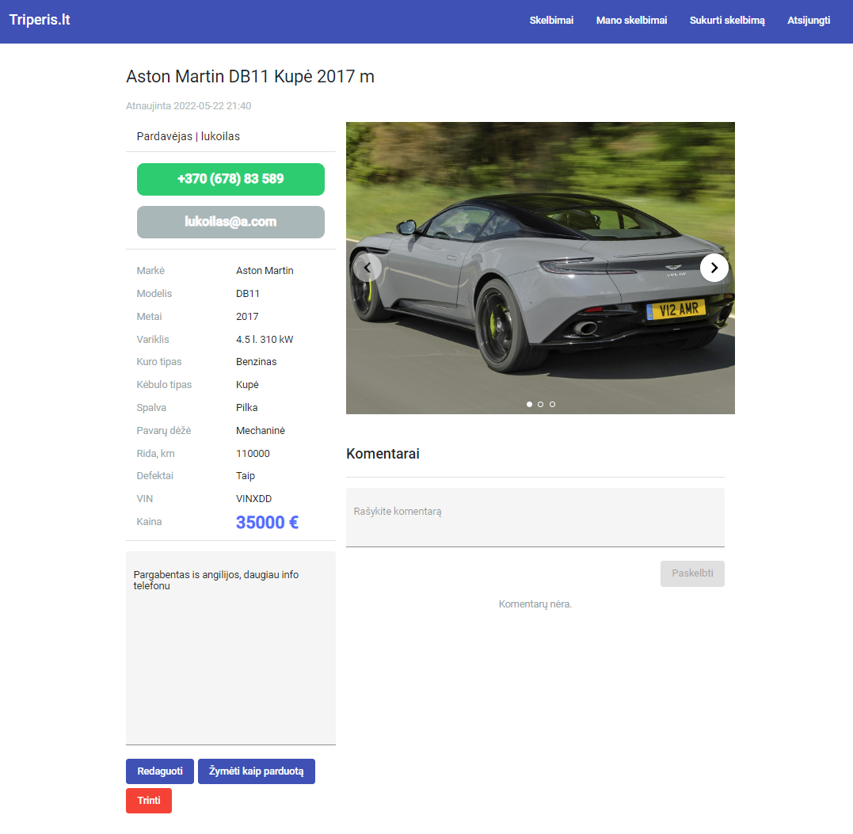

pav. Sukurtas naujas skelbimas

Savo sukurtą skelbimą galite redaguoti, žymėti kaip parduotą arba ištrinti. Kad ištrinti, spauskite mygtuką „Trinti“ ir skelbimas bus ištrintas. Kad redaguoti skelbimą, spauskite mygtuką „redaguoti“ ir būsite nukreiptas į panašią formą į kūrimo. Čia galite pakeisti esamą skelbimo informaciją ir įkelti naujas norimas nuotraukas.

Norint pamatyti visus savo sukurtus skelbimus, spauskite mygtuką „Mano skelbimai“ puslapio viršuje.

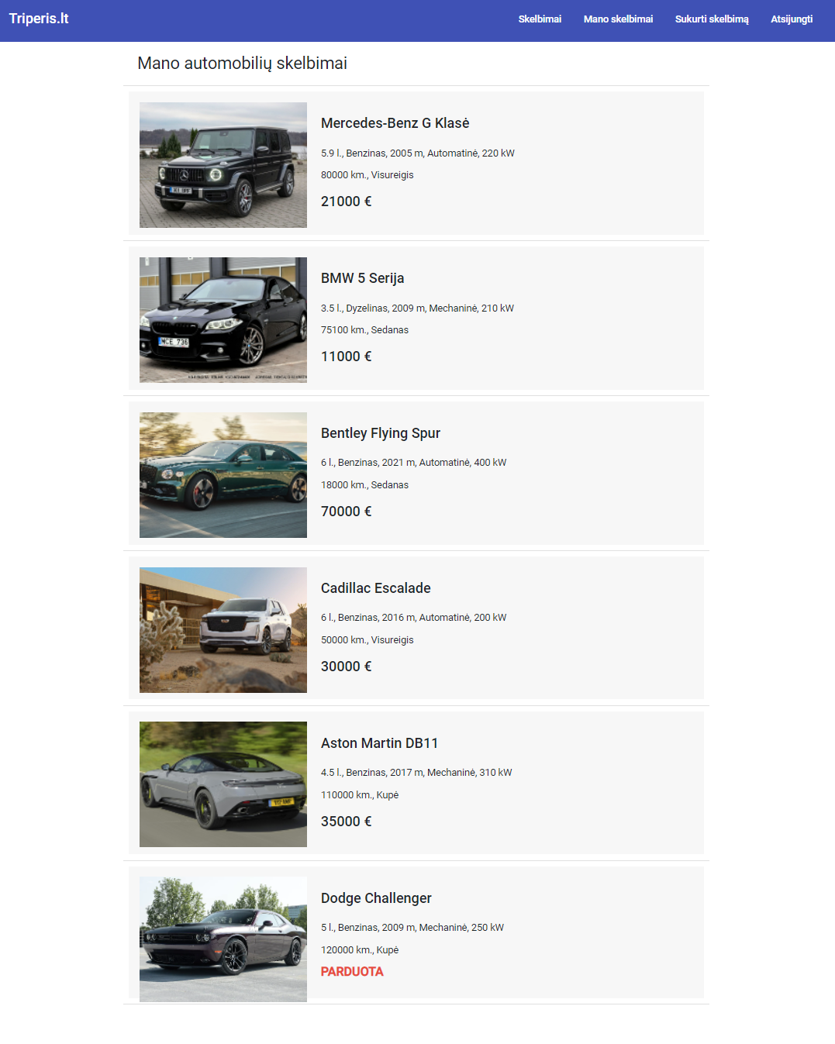

pav. Naudotojo skelbimai

Čia matysite savo sukurtus skelbimus, tiek aktyvius tiek parduotus. Iš čia taip pat galima užeiti ir pamatyti platesnę skelbimo informaciją, skelbimą trinti ar redaguoti.

Norint po skelbimu palikti komentarą, turite būti prisijungęs naudotojas ir turėti leidimą komentuoti. Nueikite į norimo skelbimo platesnės informacijos puslapį. Ten matysite komentaro kūrimo langą ir paskelbimo mygtuką. Kai komentaro rašymo langas tampa ne tuščias, mygtukas tampa aktyvus ir komentarą galima paskelbti paspaudus „Paskelbti“ mygtuką.

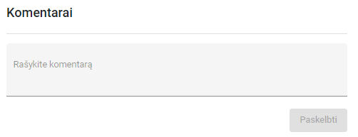

pav. Tuščias komentaro langas

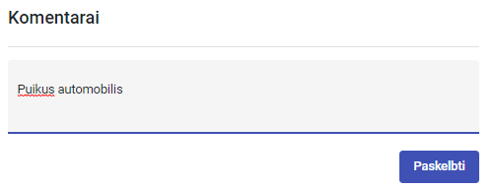

pav. Užpildytas komentaro langas

Prisijungus kaip administratoriui, galite trinti skelbimus nuėjus į jų puslapį.

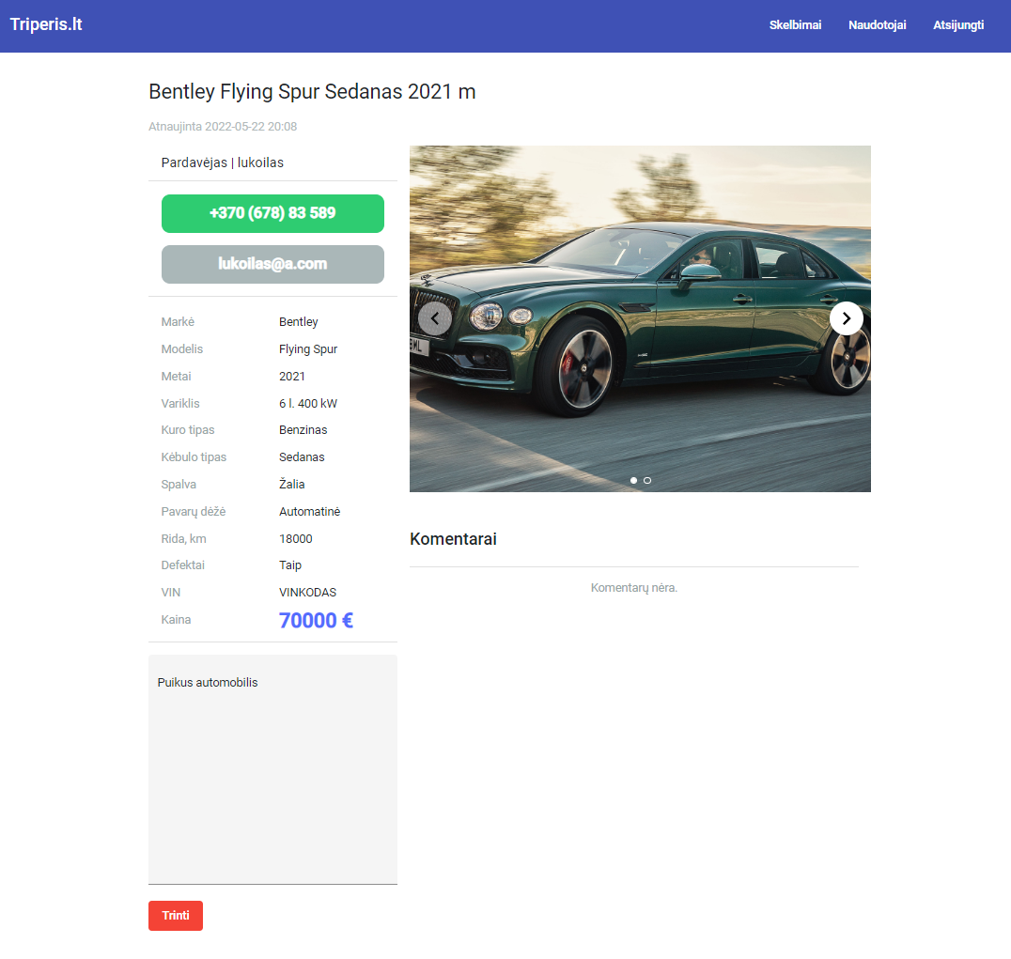

pav. Administratoriaus vaizdas

Norint ištrinti skelbimą, spauskite mygtuką „Trinti“.

# Išvados

Projektavimo metu buvo sunkumų dėl to, kad vienu metu mokiausi dirbti su nepažįstamomis technologijomis. Dažnai strigdavau, bet interneto resursų pagalba sugebėjau įgyvendinti didžiąją dalį užsibrėžtų funkcijų. Norėjau įgyvendinti funkciją, kuri leidžia administratoriui atimti arba suteikti naudotojams galimybę kurti skelbimus ir rašyti komentarus. Taip pat norėjau, kad skelbimai galėtų būti filtruojami ir rikiuojami pagal pasirinkimą. Dėl ne pačio šauniausio laiko planavimo, neišėjo to padaryti.

Buvo įdomu susipažinti su nepažįstamomis technologijomis kaip „JWT“, „Angular“, „Entity framework core“, „ASP NET Core Identity“, „.NET Core 6“, biblioteka „Angular material“ bei pagerinti savo „HTML“ ir „CSS“ įgudžius. Šis projektas gerokai pagilino mano tinklapių veikimo supratimą.

# Literatūros sąrašas

1. <https://www.youtube.com/watch?v=9WVG-tXl7XA>
2. <https://www.youtube.com/watch?v=s2zJ_g-iQvg>
3. <https://www.youtube.com/watch?v=MGCC2zTb0t4>
4. <https://www.youtube.com/watch?v=I317BhehZKM>
5. <https://www.youtube.com/watch?v=v67NunIp5w8&t>
6. <https://www.npmjs.com/package/ngx-mask>
7. <http://ivylab.space/carousel>
8. <https://material.angular.io/components/categories>
9. <https://www.entityframeworktutorial.net/efcore/configure-one-to-many-relationship-using-fluent-api-in-ef-core.aspx>

# Priedas

## Semestro darbų suvestinė

Osipovas Robertas IFF-9/1

|  |  |
| --- | --- |
| Veikla | Sugaištas laikas  valandomis |
| UML diagramų piešimas | 7 |
| Automobilio skelbimo lentelės ir API kūrimas | 7 |
| Angular Router konfiguracija | 1 |
| Pirmosios ataskaitos kūrimas | 3 |
| Antrosios ataskaitos kūrimas | 3 |
| Naudotojų paskyrų lentelės ir API | 8 |
| Prisijungimo ir registracijos formos | 2 |
| Prisijungimas ir atsijungimas naudojant JWT | 8 |
| Naudotojo autorizacija pagal vaidmenį | 3 |
| Komentarų lentelė ir API | 3 |
| Automobilių, komentarų ir naudotojų lentelių jungimas ryšiais | 4 |
| Paveikslėlių lentelė ir API | 8 |
| Paveiksėlių rodymas tinklapyje | 4 |
| Skelbimų sąrašo dizainas | 5 |
| Detalios skelbimo peržvalgos dizainas | 8 |
| Komentarų skelbimo funkcionalumas | 2 |
| Naujo skelbimo forma | 8 |
| Naudotojo skelbimų sąrašas | 2 |
| Skelbimų redagavimas | 2 |
|  |  |
| Viso: | 88 val. |